8. SINIF TÜRKÇE DERSİ HECCE YAYINLARI 2. DÖNEM 2. ORTAK YAZILI (Senaryo 4)

Kazanım: T.8.3.5. Bağlamdan yararlanarak bilmediği kelime ve kelime gruplarının anlamını tahmin eder.
1. Rüzgâr sporları, rüzgârın gücüne dayalı olarak yapılır. Tekne ya da sörf tahtası gibi sporcuları üzerinde taşıyan bir malzeme vardır. Bu malzemelerle birlikte kullanılan bir yelken, kanat ya da uçurtma ise rüzgârı yakalar ve çekme kuvveti oluşturur. Sporcular bu parçaları rüzgâra karşı yönlendirerek yol alır. Rüzgârın sürati ve yönü, rüzgâr sporlarının yapılabilmesinde büyük önem taşır. Belirli bir süratin altında ya da üstünde bu sporları gerçekleştirmek imkânsız hâle gelir.
Bu metinde geçen aşağıdaki kelimelerin anlamlarını metnin bağlamından hareketle yazınız. (10 puan)
Malzeme: Herhangi bir iş için gerekli her türlü nesne
Sürat: Hz, çabukluk
Kazanım: T.8.3.8. Metindeki anlatım bozukluklarını belirler.
2. Ali, kardeşine yardım ederek mutlu etmeyi başarmıştı.

Bu cümledeki anlatım bozukluğunun nedenini yazınız ve cümleyi doğru hâliyle yeniden oluşturunuz. (10 puan)
Nesne eksikliği: Ali, kardeşine yardım ederek onu mutlu etmeyi başarmıştı.

Kazanım: T.8.3.10. Geçiş ve bağlantı ifadelerinin metnin anlamına olan katkısını değerlendirir.
3. Genellikle 8-15 yaş arasındaki çocukların yaptığı yelken sporuna “optimist” deniyor. Bu spor, özel tasarlanmış tek kişilik teknelerle yapılıyor. Optimist adı verilen bu teknelerin düz ve geniş tabanı devrilmelerini zorlaştırıyor. Tabanlarındaki içi hava dolu yüzdürücülerse batmalarını engelliyor. Sporcular yelkeni ve dümeni rüzgâra göre ayarlayarak ilerliyor. Ülkemizin pek çok şehrinde yelkenciliğe ilgi duyan çocuklar için optimist eğitimleri veriliyor. Üstelik bu eğitimleri alan sporcular ulusal ve uluslararası yarışmalara katılım sağlayabiliyor.
Bu metinde altı çizili geçiş ve bağlantı ifadesinin görevi nedir? (10 puan)
Destekleyici ve açıklayıcı ifadedir.

Kazanım: T.8.3.14. Metinle ilgili soruları cevaplar.
4. Denizi rüzgâr sporlarının ayrılmaz bir parçası gibi düşünsek de havada ve karada yapılan rüzgâr sporları da var. Yamaç paraşütü ve yelkenkanat havada yapılan sporlardan bazıları. Yamaç paraşütünde, paraşütçü rüzgârlı bir yamaçtan aşağı doğru koşarak havalanır. Paraşütün iplerini kullanarak yükselip alçalabilir. Yelkenkanattaysa sporcu bir yelkenkanata bağlıdır, altındaki bölmeye tutunarak yamaçta hızlanır ve kendini rüzgâra bırakır.
Havada yapılan rüzgâr sporları nedir? Yazınız. (10 puan)
Yamaç paraşütü ve yelkenkanat havada yapılan sporlardandır.
Kazanım: T.8.3.21. Metnin içeriğini yorumlar.
5. Aşağıda boş bırakılan yerlere birer tane öznel ve nesnel cümle örneği yazınız. (10 Puan)
Öznel cümle: Yağmurlu havada yürümeyi çok seviyorum.
Nesnel cümle: Bugün öğleden sonra yağmur yağdığı için evde oturduk.

Kazanım: T.8.3.24. Metindeki gerçek ve kurgusal unsurları ayırt eder.
6. Kurt ormanda oraya buraya kaçmakta, ancak peşindeki avcıları bir türlü atlatamamaktadır. Canını kurtarmak için deli gibi koşarken bir köylüye rastlar. Köylü, tarlaya girmektedir. Kurt, adamın önüne çöker ve yalvarmaya başlar: "Ey insan ne olur yardım et bana, peşimdeki avcılardan kaçacak nefesim kalmadı, eğer sen yardım etmezsen biraz sonra yakalayıp öldürecekler.” Köylü, yanındaki boş çuvalı açar, kurda içine girmesini söyler. Çuvalın ağzını bağlar, sırtına vurur ve yürümeye devam eder. Birkaç dakika sonra da avcılara rastlar. Avcılar köylüye bu civarda bir kurt görüp görmediğini sorarlar, köylü "Görmedim." der ve avcılar uzaklaşır. Avcıların iyice uzaklaştığından emin olduktan sonra köylü sırtındaki torbayı indirir, ağzını açar, kurdu dışarı salar. "Çok teşekkür ederim, bana büyük bir iyilik yaptın." der kurt.
Bu parçadan gerçek ve kurgusal unsurlara örnek olacak birer cümle yazınız. (10 puan)
Gerçek unsur: Birkaç dakika sonra da avcılara rastlar. Avcılar köylüye bu civarda bir kurt görüp görmediğini sorarlar, köylü "Görmedim." der ve avcılar uzaklaşır.
Kurgusal unsur: Kurt, adamın önüne çöker ve yalvarmaya başlar: "Ey insan ne olur yardım et bana, peşimdeki avcılardan kaçacak nefesim kalmadı, eğer sen yardım etmezsen biraz sonra yakalayıp öldürecekler.”
Kazanım: T.8.3.26. Metin türlerini ayırt eder.
7. Yazarken kitapları bir yana bırakır, aklımdan çıkarırım; kendi gidişimi aksatırlar diye. Gerçekten de iyi yazarlar üstüme fena abanır, yüreksiz ederler beni. Hani bir ressam varmış, kötü horoz resimleri yapar ve uşaklarına, dükkâna hiç canlı horoz sokmamalarını sıkı sıkı tembih edermiş, ben de öyle. Hatta çalgıcı Antigenides’in bulduğu çare benim daha işime gelirdi: Bir şey çalacağı zaman, kendinden önce ve sonra halka doyasıya kötü şarkılar dinletirmiş. Ben gönlümce yazabilmek için evime çekiliyorum. Kimsenin bana el uzatamayacağı, söz edemeyeceği yabancı bir ülkede oturuyorum.

Bu parçadaki metnin türünü belirleyerek yazınız. (10 puan)
Deneme
Kazanım: T.8.3.27. Görsellerle ilgili soruları cevaplar.

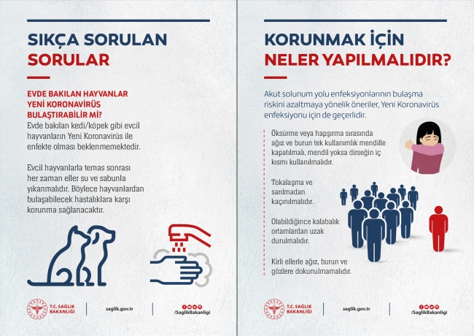8. Broşüre göre Koronavirüs’ten korunmak için neler yapmamalıyız? Yazınız. (10 puan)
Tokalaşmamalıyız 3p
Sarılmamalıyız 3p
Kirli ellerle ağız, burun ve gözlere dokunmamalıyız. 4 p
Kazanım: T.8.4.4. Yazma stratejilerini uygular.
Kazanım: T.8.4.16. Yazdıklarını düzenler.

9. Avrupa Hun imparatorluğunun hükümdarı Attila, 395-453 yılları arasında yaşamıştır. Babası, Muncuk Han'dır. (Boncuk Han) Attila; babasının ölümünün ardından bozkırda tek başına yaşam mücadelesi verirken, amcası Rua tarafından bulunmuş ve koruma altına alınmıştır. Attila, Vizigotlar karşısında Roma İmparatorluğu ile müttefik olmuştur. Bu ittifakla birlikte Flavius Aetiusun davetlisi olarak bir süreliğine Roma’da kalmıştır. Amcası Rua’nın vefatı sonrası Attila ve kardeşi Bleda, Hun İmparatorluğu’nu birlikte yönetmeye başlamışlardır. bleda'nın 445 yılında ölümüyle Attila tek başına hun hükümdarı olmuştur.

Bu metindeki yazım ve noktalama yanlışlarını belirleyerek doğrusunu yazınız. (20 Puan)
Avrupa Hun İmparatorluğunun hükümdarı Attila, 395-453 yılları arasında yaşamıştır. Babası, Muncuk Han'dır. (Boncuk Han) Attila, babasının ölümünün ardından bozkırda tek başına yaşam mücadelesi verirken(Virgül olmayacak.) amcası Rua tarafından bulunmuş ve koruma altına alınmıştır. Attila, Vizigotlar karşısında Roma İmparatorluğu ile müttefik olmuştur. Bu ittifakla birlikte Flavius Aetiusun davetlisi olarak bir süreliğine Roma’da kalmıştır. Amcası Rua’nın vefatı sonrası Attila ve kardeşi Bleda, Hun İmparatorluğu’nu birlikte yönetmeye başlamışlardır. Bleda'nın 445 yılında ölümüyle Attila tek başına Hun hükümdarı olmuştur. ( HER DOĞRU 4 PUAN)

